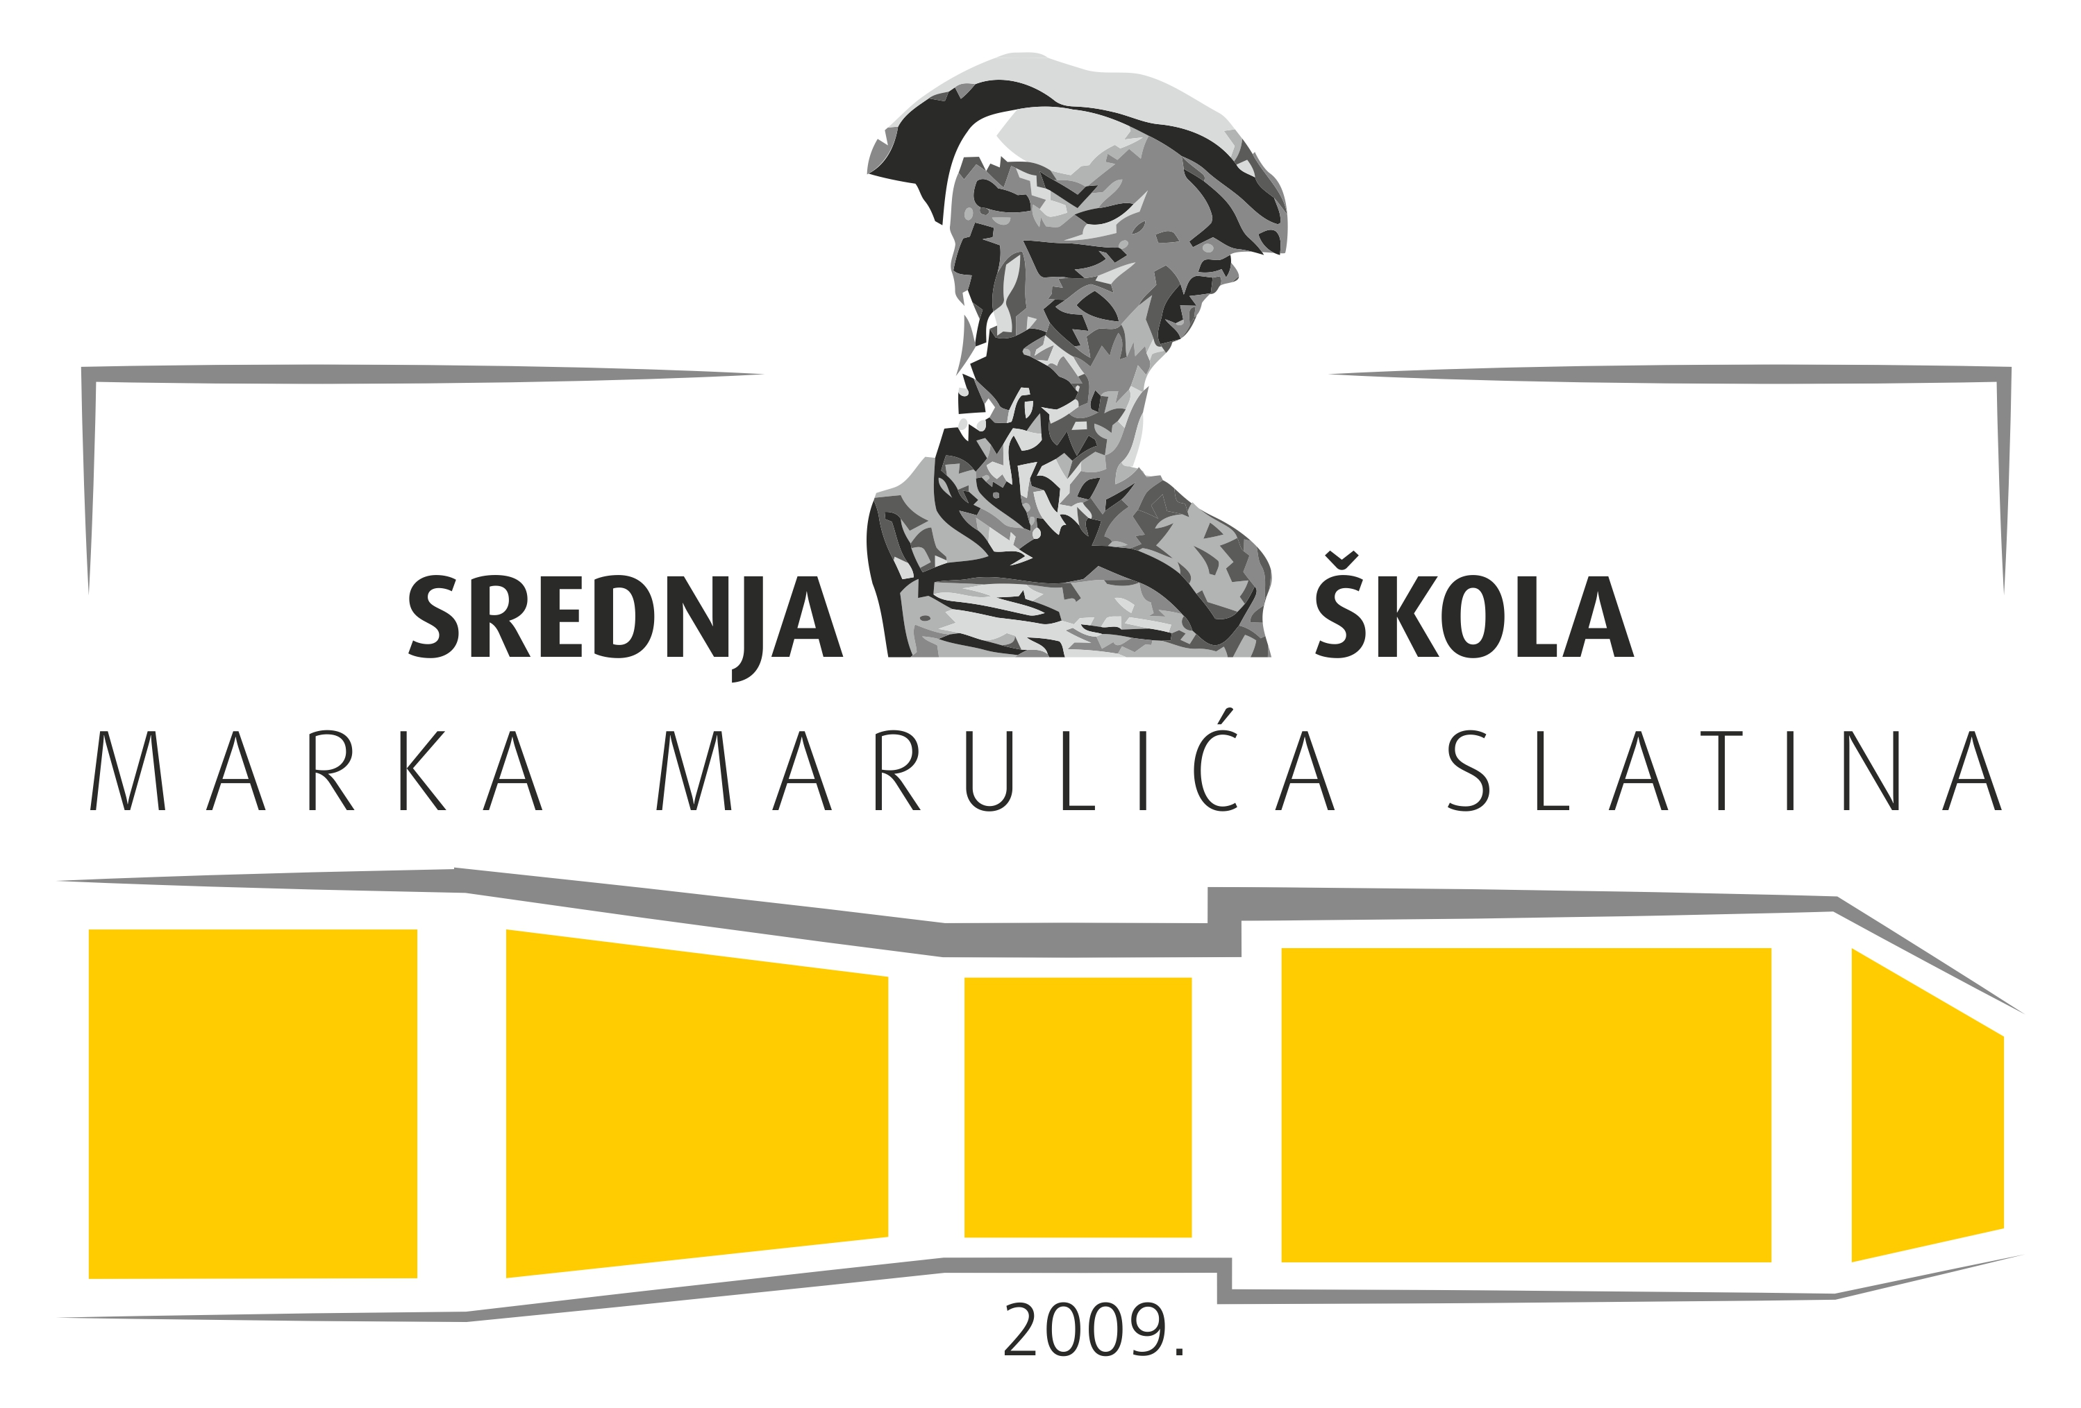  REPUBLIKA HRVATSKA  VIROVITIČKO-PODRAVSKA ŽUPANIJA  Srednja škola Marka Marulića Slatina  Slatina, Trg Ruđera Boškovića 16  Slatina, 13. svibnja 2021. | MB 2469430 OIB 71837781429  IBAN HR3923400091110368809  Tel.: 033/551-449  Faks: 033/551-577  www.ss-mmarulica-slatina.skole.hr  e-mail: ss.marka.marulica@vt.t-com.hr

Upute za provedbu državne mature tijekom epidemije koronavirusa (COVID-19) I. blok – obvezni ispiti – ljetni rok – lipanj 2021.
Upute su izrađene u suradnji s Nacionalnim centrom za vanjsko vrednovanje obrazovanja i Ministarstvom znanosti i obrazovanja
VAŽNO!!!
Preporuka:
Mjere opreza prije ispita. Svi pristupnici, djelatnici uključeni u provedbu ispita državne mature i pomoćnici na ispitu državne mature, 14 dana prije svakog ispita pridržavaju se što je više moguće pravila kojima se smanjuje mogućnost zaraze (izbjegavanje trgovina, mjesta većeg okupljanja ljudi, javnog prijevoza, kućnih druženja, dosljedno provođenje socijalne distance i higijene i sl.).

- Upute za pristupnike državne mature:

- Mjere prije dolaska na ispit

- Tijekom epidemije koronavirusa državnoj maturi može pristupiti isključivo pristupnik koji ne pokazuje znakove akutne respiratorne bolesti, a koja se može očitovati sljedećim simptomima: povišena tjelesna temperatura, kašalj, poteškoće u disanju, poremećaj osjeta njuha i okusa i sl.

- Državnoj maturi može pristupiti i pristupnik kojemu je izrečena mjera samoizolacije, ali ne i onaj kod kojeg je utvrđena zaraza COVID-19.

(Pravilnik o učenicima kojima je izrečena samoizolacija-javiti se razredniku ili koordinatoru čim vam se izrekne samoizolacija).

- Učenici se ne grupiraju pri dolasku (izvan i unutar ustanove poželjan je fizički razmak od 2 metra). Ovim uputama upozorava ih se da održavaju fizičku i socijalnu distancu.

- Kandidati trebaju na ispit ponijeti sav pribor koji im je potreban za ispit (ako je tako propisano ispitnim katalogom)

- Kandidati obavezno prije dolaska na ispit moraju izmjeriti tjelesnu temperaturu.

- Mjere prilikom ulaska u Školu

- Na oglasnoj ploči ispred ulaznih vrata za učenike će biti postavljen raspored učionica. Učenici su dužni pogledati u kojoj učionici pišu ispit, ali bez nepotrebnog okupljanja ispred ploče, također vodeći računa o održavanju distance od 2 m.
- Kada se učenicima odobri ulazak u Školu uz kontrolu osobnih iskaznica (osobe zadužene za puštanje učenika), Učenici su dužni dezinficirati ruke sa dezinficijensom postavljenim za tu svrhu.
- Nakon dezinfekcije učenici preuzimaju od osoba zaduženih za to: zaštitne maske i zaštitne rukavice koje trebaju pravilno odjenuti.
Nošenje maski na samom ispitu nije obavezno, ali se preporuča.
- Kretanje kroz hodnik obavezno uz fizičku distancu od 2m.
- Učenici ne dodiruju kvake na vratima ispitne prostrije u koju ulaze (trebala bi biti otvorena, ako još nije pričekaju da je otvore dežurni nastavnici).
- Dežurni nastavnici puštaju jednog po jednog učenika u ispitnu prostoriju vodeći računa da prvo ulazi osoba koja najdalje sjedi u ispitnoj prostoriji.
- U učionici je već osiguran razmak između ispitnih mjesta veći od 2 m, tako da nije potrebno pomjerati klupe.
- Pristupnike će na ispitnim mjestima čekati ispitni materijali, koje ne diraju dok im voditelj ispitne prostorije to ne dopusti.
- Pristupnici tijekom pisanja ispita na radnome stolu smiju imati samo osobnu iskaznicu, pribor za pisanje propisan ispitnim katalogom za svaki predmet, vlastitu kemijsku olovku, bočicu s vodom i ispitne materijale. Sve ostale stvari (mobilne uređaje…) pristupnik stavlja u svoju torbu koju odlaže na za to predviđeno mjesto u ili izvan ispitne prostorije.
Poželjno je doći sa što manje stvari na ispit. Nositi samo ono što vam treba za ispit.
- Ako pristupniku zakaže kemijska olovka novu mu daje dežurni nastavnik. Tu kemijsku više ne vraća, nosi je kući sa ostalim svojim stvarima.
- Po završetku pisanja ispita pristupnik odlaže ispitni materijal na rub stola i dizanjem ruke obavještava dežurnog nastavnika da je završio.
Sve što je donio pristupnik odnosi sa sobom kada napušta ispitnu prostoriju (kemijsku olovku, osobnu iskaznicu, pribor za pisanje, bočicu s vodom, lijekove i ostatke hrane/slatkiša). Preporučuje se da se izlazak pristupnika iz ispitne prostorije i ustanove organizira tako da izlaze jedan po jedan, i to prvi izlazi pristupnik najbliži vratima. To se može kada učenici pišu do isteka vremena predviđenog za ispit.
Ako učenik ranije završi sa pisanjem omogućiti će mu se izlazak iz ispitne prostorije, ali učenik mora voditi računa da se kreće između klupa poštivajući razmak od 2m.
- Prilikom udaljavanja iz Škole učenici ponovo dezinficiraju ruke i napuštaju školsko dvorište bez okupljanja.

Predsjednik školskog ispitnog povjerenstva:
Ravnatelj:
Ivan Roštaš, prof

